附件4：
中汽协会《汽车用氢气比例阀》团体标准编制说明

- 工作简要过程
- 任务来源

1）立项背景
氢燃料电池汽车是我国新能源汽车技术路线的重要组成部分。氢气比例阀安装在燃料电池发动机氢气供应系统中，根据控制器输入的电信号连续调节进入燃料电池堆的氢气流量，是连接供氢压力边界与燃料电池动态用氢需求的关键执行部件。比例阀的密封、承压、流量调节、动态响应和耐久性能直接关系供氢系统的稳定性、效率和安全。
目前，汽车用氢气比例阀在产品设计、供需验收和试验评价中主要采用企业技术条件或供需协议，行业内尚缺少针对该类产品的统一技术要求和试验方法。不同企业对额定流量、起步电流、线性度、迟滞、响应时间、泄漏率及环境试验边界的定义和判定方法存在差异，不利于产品横向比较、批量质量控制及第三方检测。制定本标准，旨在统一产品术语、适用边界、关键指标、试验条件和判定规则，为比例阀研发设计、型式验证、采购验收及质量监督提供共同技术依据。

2）立项批复情况
2025年12月至2026年1月，湖北创偲诺电气科技股份有限公司根据行业需求完成团体标准立项申请表、立项说明书和标准草案等材料，向中国汽车工业协会提出《汽车用氢气比例阀》团体标准立项申请。
2026年1月15日，中国汽车工业协会低碳燃料汽车专业委员会在山东潍坊组织项目立项评审。专家组对标准制定必要性、技术内容、试验验证能力和实施计划进行了审议，同意项目立项。2026年3月9日，中国汽车工业协会以中汽协函字〔2026〕081号将《汽车用氢气比例阀》列入2026年团体标准研制计划。

- 主要起草单位及任务分工
在标准研究制定过程中，成立了标准起草工作组。现阶段参与单位包括湖北创偲诺电气科技股份有限公司、中国汽车工程研究院股份有限公司、武汉理工大学和鸾鸣新能源技术(成都)有限公司。各单位结合产品研发、检测评价、基础研究和工程应用能力开展标准起草与验证工作，主要任务分工见表1。
表1 标准起草单位任务分工
序号 | 标准研制任务 | 参与单位
1 | 标准总体组织、文本及编制说明起草、工作组协调、产品验证等 | 湖北创偲诺电气科技股份有限公司
2 | 技术内容论证、试验方法审查、验证结果评价及标准化审核 | 中国汽车工程研究院股份有限公司
3 | 流量控制、可靠性指标和试验方案的理论研究与论证 | 武汉理工大学
4 | 产品工程适用性分析、样品及试验验证、应用意见反馈 | 鸾鸣新能源技术(成都)有限公司

牵头联系人为邓小青。

- 标准研讨情况
标准计划下达前，牵头单位围绕国内燃料电池发动机供氢系统的产品状态、比例阀使用工况和现行标准适用情况开展调研，梳理了压力、温度、流量、响应、密封、电气安全、环境适应性和耐久等主要技术问题，形成标准草案和立项材料，并在行业内征集共同起草单位。
2026年1月15日，项目通过中国汽车工业协会组织的立项评审。专家组重点讨论了标准范围、与燃料电池系统相关标准的衔接、关键性能指标设置以及试验验证的可操作性。工作组根据评审意见进一步明确本标准适用于公称工作压力不大于1.6 MPa的燃料电池发动机低压供氢比例阀。
2026年2月至8月，工作组围绕术语定义、材料氢相容性、电气性能、承压与密封、流量特性、响应时间、环境试验和工作耐久等内容开展多轮内部讨论，对草案持续修改，形成《氢气比例阀团体标准》。同期，牵头单位利用电磁阀通用测试台架、环境试验设备和耐久试验系统开展阶段性验证。
2026年8月，工作组根据进度汇报材料对标准技术内容和验证情况进行了集中梳理，重点复核了线性度、迟滞、响应时间、泄漏率和工作耐久等指标，形成标准工作组讨论稿及本编制说明。后续将按照团体标准程序组织征求意见、技术审查和报批。

二、标准编制原则和主要内容

（一）本标准的制定原则

1）适用性原则
本标准从汽车燃料电池发动机低压供氢系统的实际使用需求出发，充分考虑比例阀产品规格差异和国内企业检测能力。对公称工作压力、环境温度、泄漏、线性度、响应时间和耐久等安全及功能性指标给出统一要求；对额定流量、起步电流和最大工作压差等与具体产品规格紧密相关的参数，保留由供需双方在技术协议中约定的空间。

2）规范性原则
本标准按照GB/T 1.1—2020《标准化工作导则 第1部分：标准化文件的结构和起草规则》规定的结构和表述规则编制。术语、量和单位、试验方法及引用文件优先采用现行国家标准的规定，保证条款表述明确、试验过程可重复、检验结果可判定。

3）安全性原则
氢气具有分子小、易泄漏和可燃范围宽等特点，比例阀又同时承受压力、电气和车辆环境载荷。因此，本标准以承压边界、内外泄漏、材料氢相容性、电气绝缘、外壳防护和环境试验后的性能保持为重点，兼顾产品正常工作和异常工况下的安全裕度。

4）先进性和可验证原则
本标准将静态流量、线性度、迟滞、重复性和响应时间等控制性能与高低温密封、环境适应性和200万次工作耐久组合评价，反映汽车燃料电池供氢系统对快速、精确和长期稳定调节的综合要求。每项可量化技术要求均配置相应的试验条件和判定方法，确保标准可以在企业实验室和第三方检测机构实施。

（二）标准主要内容

1）范围
本标准规定了汽车用氢气比例阀的技术要求、试验方法以及标志、包装、运输和贮存要求，适用于公称工作压力不大于1.6 MPa、环境温度为-40 ℃～85 ℃、用于汽车燃料电池发动机氢气供应系统的比例阀。工作介质应符合GB/T 37244—2018规定。除另有说明外，标准中的压力均为表压。

2）规范性引用文件
标准引用了氢气品质、外壳防护、材料氢相容性、电工电子环境试验、盐雾、包装跌落和产品使用说明等相关标准。引用文件用于统一试验介质、设备条件和基础试验方法，避免重复规定成熟的通用要求。标准报批前应逐项复核引用文件的编号、年代号、名称和现行有效状态。

3）术语和定义
标准界定汽车用氢气比例阀、额定流量、起步电流、最大工作压差、线性度、迟滞、响应时间和重复性等术语。上述术语围绕“输入电信号—阀芯动作—输出流量”建立统一的计算和评价口径，是流量控制性能试验和结果判定的基础。

4）一般要求和材料要求
一般要求包括产品外观、内部洁净度、接口和装配质量等内容。比例阀不得存在裂纹、变形、锈蚀及影响功能的缺陷，内部应避免颗粒物、油污等污染燃料电池供氢系统。线圈外壳防护等级规定不低于IP67，以适应车辆水尘环境。
与氢气接触的金属和非金属材料应在规定的压力、温度和寿命周期内保持性能稳定。金属材料应考虑氢脆和氢环境相容性，密封材料应具备耐氢渗透、耐温和耐老化性能；材料选择及验证可衔接GB/T 34542.2、GB/T 34542.3等相关标准。

5）电气性能
电气性能包括供电电压范围、耐电压、绝缘电阻、过电压和反向电压等项目。耐电压试验采用500 V电压并保持60 s，试验过程中不得击穿或闪络；绝缘电阻应大于10 MΩ。过电压和反向电压试验用于验证比例阀在汽车电气系统波动或误接条件下的耐受能力，试验后应复核阀门功能及关键性能。

6）承压强度和密封性能
承压强度用于验证阀体、端盖和连接部位的压力边界安全裕度。试验时在比例阀入口施加2.5倍公称工作压力，保持3 min，产品不应破裂或发生影响功能的永久变形。
密封性能包括内泄漏和外泄漏，并在室温、85 ℃高温和-40 ℃低温条件下进行评价。可采用检漏液观察或定量泄漏检测方法，3 min内不应出现气泡，或泄漏率不大于1.5×10⁻⁵ N·m³/h。试验中应明确介质、压力、阀芯位置、温度稳定时间和标准状态换算条件，保证不同试验室结果可比。

7）流量控制和动态性能
比例阀流量特性通过控制电流由零逐步升至额定值、再逐步降至零的过程进行测量。根据升载和降载曲线计算线性度、迟滞和重复性。标准规定线性度不大于±10 %F.S.，迟滞不大于±15 %F.S.，重复性精度不大于±5 %F.S.；最大流量、起步电流和特性曲线由供需双方根据产品规格约定。
响应时间用于评价比例阀接收控制信号后的快速调节能力。在公称工作压力和额定电压下，记录流量由最大流量的5 %上升至90 %所需时间，规定响应时间不大于15 ms。试验设备的采样频率和传感器动态响应应满足测量要求，并应统一滤波和时间零点确定方法。

8）环境适应性和耐腐蚀性能
环境适应性试验覆盖-40 ℃低温、85 ℃高温、冰水冲击、温度/湿度组合循环和稳态湿热等车辆典型环境。各项试验后检查产品外观、密封和流量控制性能，以评价温度变化、凝露和水汽侵入对线圈、密封件及阀芯运动的影响。
中性盐雾试验时间规定为144 h，用于评价产品金属表面、紧固件和电气连接部位的耐腐蚀能力。试验后不应出现影响安全和功能的腐蚀，并应按标准要求复核相关性能。

9）工作耐久和机械环境性能
工作耐久总次数规定为200万次，其中常温140万次、高温50万次、低温10万次，循环频率为15 Hz。该温度谱用于覆盖比例阀在寿命周期内不同环境下的频繁开闭和调节载荷。耐久过程中按规定间隔检查外观、流量特性和内外泄漏，试验结束后复核线性度、迟滞、响应时间及密封性能。
机械环境试验包括正弦振动、机械冲击和自由跌落。机械冲击采用500 m/s²峰值加速度、6 ms半正弦脉冲；自由跌落高度为1 m。试验用于模拟车辆运行振动、道路冲击和搬运跌落，试验后产品不应出现松动、断裂或影响功能的损坏。

10）标志、包装、运输和贮存
标准规定产品标志应包含产品名称、型号、制造单位、额定参数和可追溯信息。包装应防潮、防尘、防碰撞，并避免接口和内部受到污染；运输和贮存条件应与比例阀材料、密封件和电气部件的环境耐受能力相适应。

11）主要技术特点和经济适用性
本标准以氢气比例阀的控制功能为主线，将电气输入、阀芯动作、流量输出和失效后的性能保持组成完整评价链。与仅考察开闭或密封的通用阀门要求相比，本标准突出线性度、迟滞、快速响应、重复性和宽温耐久等汽车燃料电池供氢系统特有指标。
标准统一试验边界、数据处理和判定方法，可减少企业重复制定技术条件和供需沟通成本，提高试验结果的互认程度。对与产品系列相关的参数采用供需协议约定，可兼顾不同流量规格和产业现阶段的技术差异，具有较好的工程可实施性和经济适用性。

三、采用国际标准和国外先进标准情况
本标准为自主制定，未等同、修改或非等效采用某一项国际标准或国外先进标准。经现有立项资料和标准草案调研，尚未发现与汽车燃料电池低压供氢系统用氢气比例阀在适用范围、功能和完整试验项目上完全对应的国际标准或国外先进标准。
ISO 12619系列标准主要规定压缩气态氢及氢/天然气混合燃料道路车辆燃料系统部件的要求和试验方法，其压力等级、系统边界和部件功能与本标准所针对的燃料电池发动机低压供氢比例阀不完全相同。工作组参考了其关于气体燃料部件安全、密封、环境和机械试验的通用思路，并结合国内产品结构、公称工作压力、温度范围及控制性能要求确定本标准技术内容。
本标准的综合技术水平主要体现在-40 ℃～85 ℃宽温使用范围、内外泄漏、线性度、迟滞、15 ms响应时间、重复性和200万次耐久等指标的组合评价。

- 主要关键指标及试验验证情况

（一）主要关键指标的确定
工作组根据燃料电池发动机供氢系统使用工况、产品风险、企业技术条件和阶段性验证能力，确定公称工作压力、环境温度、电气安全、承压密封、流量控制、动态响应、环境适应性和耐久等关键指标。主要指标及其确定依据见表2。
表2 主要关键指标及确定依据
类别 | 主要指标或条件 | 确定依据
适用边界 | 公称工作压力≤1.6 MPa；环境温度-40 ℃～85 ℃ | 覆盖燃料电池发动机低压供氢调节端典型工况
电气安全 | 耐电压500 V、60 s；绝缘电阻＞10 MΩ | 验证线圈及连接器绝缘安全裕度
承压强度 | 入口2.5倍公称工作压力，保持3 min | 验证阀体和连接部位压力边界
密封性能 | 3 min无气泡或泄漏率≤1.5×10⁻⁵ N·m³/h | 控制氢气内、外泄漏风险
流量控制 | 线性度≤±10 %F.S.；迟滞≤±15 %F.S. | 评价控制电流与输出流量的对应关系
动态性能 | 响应时间≤15 ms；重复性≤±5 %F.S. | 满足快速调节及重复控制一致性要求
环境与腐蚀 | -40 ℃、85 ℃、湿热、冰水冲击、144 h盐雾 | 覆盖车辆温湿度、水侵和腐蚀环境
工作耐久 | 200万次：常温140万、高温50万、低温10万 | 验证寿命周期内功能和密封保持
机械环境 | 正弦振动；500 m/s²、6 ms冲击；1 m跌落 | 覆盖装车运行和搬运机械载荷

（二）试验平台和验证条件
牵头单位已建立电磁阀通用测试台架、环境试验箱、振动台、盐雾箱和耐久试验系统，可开展流量、压力、泄漏、响应、宽温、湿热、盐雾、振动和耐久等项目。通用测试台架由气源、被测比例阀、背压阀、压力测量和流量测量单元组成，可在规定入口压力和背压条件下记录控制电流、压力及流量数据。
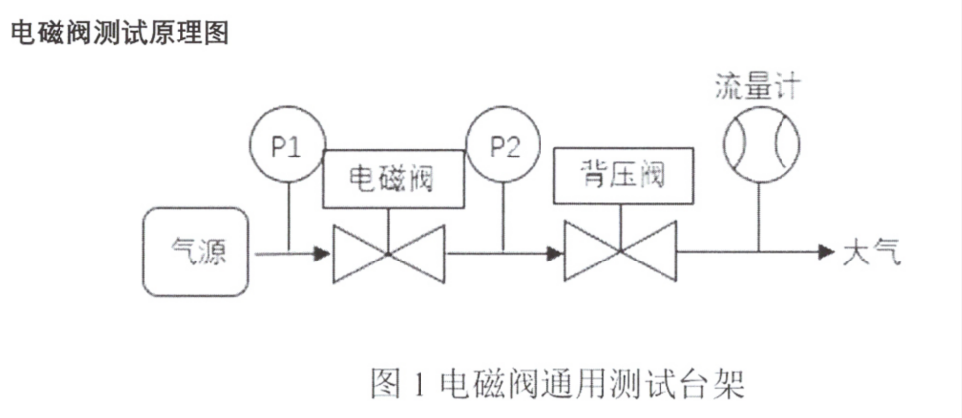
图1 电磁阀通用测试台架原理图
环境试验设备可在试验温度下布置样品、连接管路和测量线路，用于高低温密封、流量特性及耐久验证。
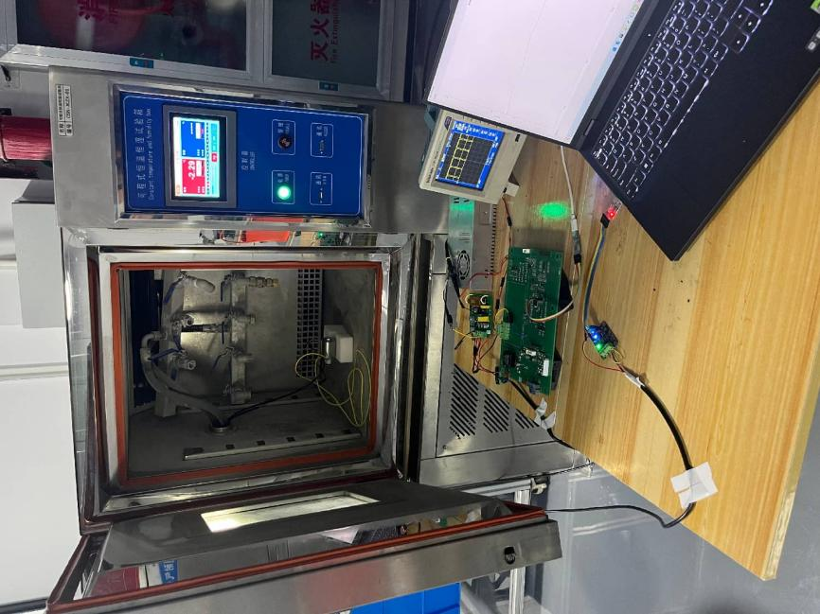
图2 比例阀环境与动态性能试验装置

（三）流量控制和动态性能验证
流量特性验证时，在规定入口压力、出口背压和额定供电条件下，使控制电流由零逐级增加至额定值，再逐级降低至零，记录各控制点的稳态流量。根据升载、降载曲线计算最大流量、起步电流、线性度和迟滞；重复多个循环后计算重复性。响应时间试验记录控制信号施加后流量由最大流量5 %上升至90 %的时间。
标准草案规定线性度不大于±10 %F.S.、迟滞不大于±15 %F.S.、响应时间不大于15 ms、重复性精度不大于±5 %F.S.。

（四）承压、密封、环境及机械性能验证
承压和密封验证按标准草案规定的压力、温度和阀芯状态开展。承压试验检查2.5倍公称工作压力下阀体及连接部位是否破裂或产生永久变形；内外泄漏分别在室温、85 ℃和-40 ℃条件下检查。环境与机械验证包括冰水冲击、温湿度循环、稳态湿热、144 h中性盐雾、正弦振动、机械冲击和1 m自由跌落，试验后均需复核外观、密封及流量控制性能。

（五）工作耐久验证
工作耐久试验采用24 VDC供电，使比例阀按全开—全关方式循环动作。每完成50万次循环，对样品外观、流量特性一致性、特性曲线、比例阀内外泄漏等项目进行阶段检查。标准草案规定总耐久次数为200万次，并按常温140万次、高温50万次和低温10万次分配温度谱。
耐久试验软件截图显示累计动作次数为5 268 668次，已超过标准草案规定的200万次，说明试验平台具备连续运行能力，样品已完成超过目标次数的阶段性验证。
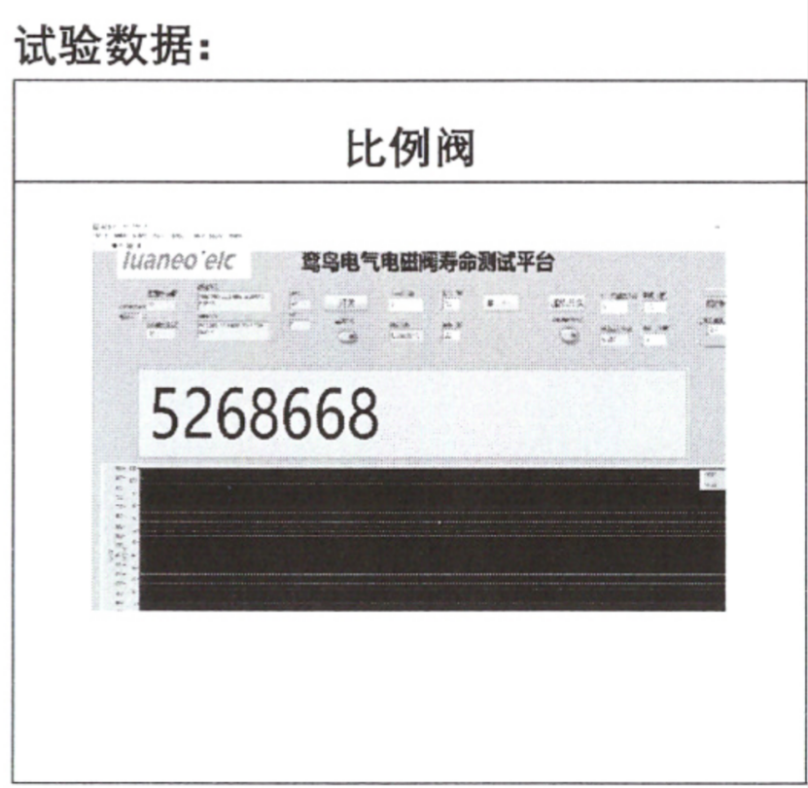
图4 耐久试验累计动作次数记录

（六）试验验证结论
根据试验验证，标准涉及的流量、响应、密封、环境、机械和耐久项目均已配置相应的试验方法，牵头单位具备主要项目的试验设备，且已完成耐久等阶段性验证，标准技术路线总体可实施。

五、与现行法律、法规和政策及相关标准的协调性
本标准属于中国汽车工业协会团体标准，标准内容与现行法律、法规、规章和政策不存在已知冲突。标准规定的是汽车用氢气比例阀的产品技术要求和试验方法，不替代整车、燃料电池系统、压力系统和加氢设施相关的强制性安全要求。
标准与相关基础标准和产品标准的协调关系见表3。工作组在起草过程中采用通用标准规定的氢气品质、材料氢相容性、外壳防护和环境试验方法，在此基础上补充汽车用氢气比例阀的流量控制、动态响应和工作耐久要求。
表3 本标准与相关标准的协调关系
相关标准 | 协调关系
GB/T 1.1—2020 | 规定标准化文件结构和起草规则。
GB/T 37244—2018 | 规定质子交换膜燃料电池汽车用燃料氢气品质，本标准以其作为工作介质要求。
GB/T 4208 | 规定IP代码，用于比例阀线圈外壳防护等级评价。
GB/T 34542.2、GB/T 34542.3 | 提供金属材料氢环境相容性和氢脆敏感度试验依据。
GB/T 2423系列、GB/T 10125 | 提供高低温、湿热、振动、冲击、跌落和盐雾等通用环境试验方法。
GB/T 4857.5、GB/T 9969 | 用于运输包装跌落和产品使用说明。
GB/T 3836.1、GB 50156、GB 50516 | 为爆炸性环境设备及加氢设施安全提供相关依据；是否直接适用应结合比例阀安装位置确定。

六、贯彻标准的要求和措施建议
本标准为自愿采用的团体标准，建议发布后给予必要的实施准备期。标准发布前后，由中国汽车工业协会和标准起草组组织专题宣贯，重点解释适用范围、试验介质、样品状态、流量特性数据处理、泄漏率换算、环境试验顺序和耐久后的性能复验。
标准实施后，建议建立应用反馈机制，持续收集不同规格比例阀的线性度、迟滞、响应、泄漏和耐久数据，分析不同试验室之间的重复性和再现性。在标准实施1年至2年后组织效果评估，根据产业技术发展、样品覆盖程度和反馈意见决定是否修订相关限值或试验条件。

- 其他需要说明的事项

（一）标准性质及修订情况
本标准为新制定的中国汽车工业协会团体标准，无被修订的原标准。标准技术内容未限定特定品牌、企业、材料牌号或专有结构，适用于符合范围规定的汽车用氢气比例阀。

（二）重大分歧意见
截至本编制说明形成时，现有材料未记录重大分歧意见。

